Российская Федерация
Ростовская область
муниципальное бюджетное общеобразовательное учреждение
города Ростова-на-Дону «Школа № 64»
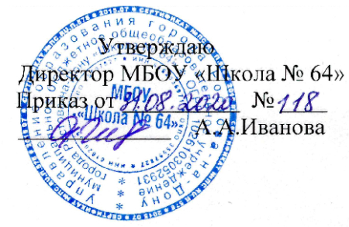
График
проведения предметных недель
2020-2021 учебном году
5-11 классы
Дата проведения | Предметная неделя | Ответственные
05.10.2020-  12.10.2020 | Неделя истории | Быкова И.В.
16.11.2020г.– 23.11.2020г | Неделягеографии | Рубан С.В.
14.12.2020-  21.12.2020 | Неделярусского  языка | Вележанина Г.А.  Карнаухова И.В.  Любецкая О.Н.
11.01.2021-  19.01.2021 | Неделя литературы | Вележанина Г.А.  Карнаухова И.В.  Любецкая О.Н.
25.01.2021г. –  01.02.2021г. | Неделя химии  биологии | Макоева С.И.
15.02.2021г. –  22.02.2021г. | ОБЖ  Физическая культура | Бирюков Н.С.  Маленков
01.03.2021г.– 10.03.2021г. | Неделя предметов эстетического цикла | Баева И.А.  Крылова Е.А.
05.04.2021-  15.04.2021 | Неделя физики,  математики,  информатики | Назарко С.А.  Левченко Е.А.  Пашкевич Л.М.  Саакян С.А.
20.04.2021-  30.04.2021 | Неделя обществознания, права | Петухова Д.С.

